**SPI-基于串行Flash的FatFs文件系统**

FatFs文件系统是为了存储和管理数据在存储介质建立的一种组织结构，这些结构包括操作系统引导区、目录和文件。在使用文件系统前，要先对文件系统进行格式化，格式化后，在存储介质会建立一个文件分配表和目录。这样，文件系统就可以记录数据存放的物理地址、剩余空间。具体来说，文件系统负责为用户建立文件、存入、读出、修改、存储文件、控制文件的存取，还有针对不适用的撤销文件。

FatFs是一个完全免费开源的FAT文件系统模块，用于在小型嵌入式系统中实现FAT文件系统。FatFs的编写完全由标准C语言编写，所以具有良好的硬件平台独立性，可以移植到8051、PIC、AVR等系列单片机上而只需做简单的修改。

|  |  |
| --- | --- |
| 软件 | 版本 |
| STCubeMX | 4.21.0 |
| stm32cubef4 | 1.16.0 |
| Keil | 5.17 |
| IAR | 7.4 |

### 跳线帽情况

/******* 为保证例程正常运行，必须插入以下跳线帽 **********/

|  |  |  |  |
| --- | --- | --- | --- |
| 丝印编号 | IO端口 | 目标功能引脚 | 出厂默认设置 |
| JP2 | PB6,PB7 | RXD,TXD | 已接 |
|  |  |  |  |
|  |  |  |  |

### 接线说明

使用USB线连接pc跟YS-F4Pro

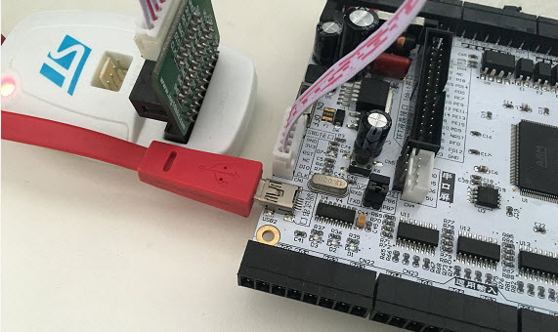

图 1 接线实物

### 操作与现象

使用开发板配套的MINI USB线连接到开发板标示“调试串口”字样的MIMI USB接口为开发板供电。

下载完程序之后，在电脑端打开我们硬石的上位机软件，选择正确的串口编号，设置好波特率、数据位、校验以及停止位，点击打开串口，开发板复位，观察串口助手的显示情况。

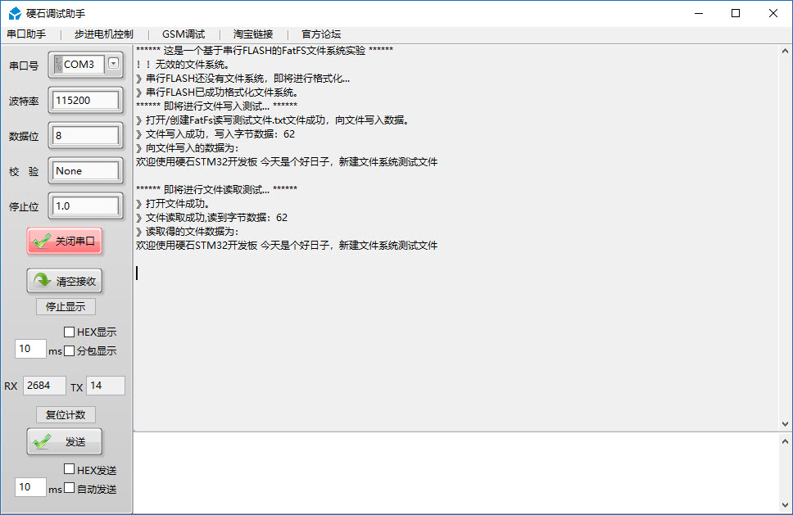

图 2实验现象